Função polinomial

São as funções do tipo f(x) = anxn+ an-1xn-1+... a1x + a0

Verificando se é função polinomial:

$$(a)f\left(x\right)=4x^{3}-5x-1 (b) g\left(x\right)=15x-2x^{4}$$

$$\left(c\right)h\left(x\right)= \sqrt{9x^{4}+16x^{2}} d) k\left(x\right)=6x^{-4}+7$$

1. f é função polinomial de 3º grau e com coeficiente principal 4.
2. g é função polinomial de grau 4 e coeficiente principal -2.
3. h não é função polinomial, pois ela não pode ser simplificada na forma polinomial. $\sqrt{9x^{4}+16x^{2}} ≠ 3x^{2}+4x$
4. k não é função polinomial por causa do expoente -4.

Função polinomial:

Função constante: f(x) = a (a $≠$ 0)

Função de primeiro grau: f(x) = ax +b (a $≠$ 0)

Função de segundo grau: f(x) = ax2 + bx + c ( a $≠$ 0)

Função de 1º grau

É toda função do tipo f(x) = ax + b, onde a e b são os coeficientes a coeficiente angular e b coeficiente linear.

A equação representa uma reta inclinada. O coeficiente angular m de uma reta não vertical que passa pelos pontos (x1, y1) e (x2, y2) é dado por $m=\frac{y_{2}-y_{1}}{x_{2}- x_{1}}$

O coeficiente angular indica se a função é crescente ou decrescente: a > 0 crescente

a < 0 decrescente.

O coeficiente indica onde a reta passa no eixo y.

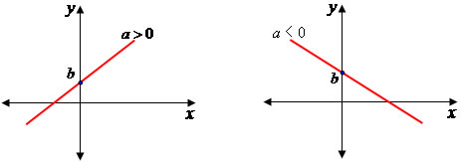

Exemplo:

1. Observe o gráfico e descreva tudo o que se sabe e determine a função.

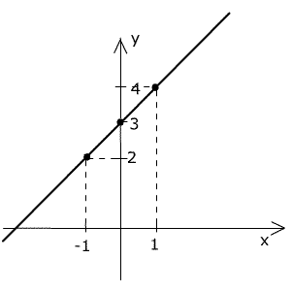

1. Encontre a lei da função de 1º grau f, tal que f(-1) = 2 e f(3) = -2

**Função de 2º grau**

É toda função do tipo f(x) = ax² + bx +c , onde a, b e c são os coeficiente reais e a $≠$ 0.

O gráfico da função de 2º grau é uma parábola de concavidade voltada para cima, se a > 0 e para baixo, se a < 0.

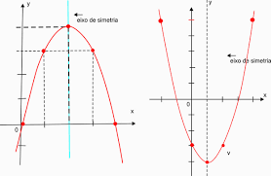

* Raízes ou zeros da função: é onde a parábola corta o eixo x, ou seja são os valores de x tal que f(x) = 0 $x= \frac{-b ± \sqrt{b^{2}-4 ac}}{2a}$

O número de raízes é determinado pelo valor de $∆$: 2 raízes reais diferentes, se $∆$ > 0

2 raízes reais iguais , se $∆$ = 0

0 raízes reais, se $∆$ < 0

* A reta de simetria para uma parábola é o **eixo de simetria**. O ponto onde a parábola cruza o eixo de simetria é o **vértice** da parábola

V (xv, yv)

* A parábola possui ponto máximo, se a concavidade está voltada para baixo e ponto mínimo se a concavidade está voltada para cima. Valor máximo se a < 0

Valor mínimo se a > 0

* O coeficiente c indica o ponto onde a parábola corta o eixo y.

**Forma canônica**

Toda função de 2º grau f(x) = ax² + bx + c pode ser escrita na forma canônica.

**f(x) = a( x – h)² + k**, onde $h=- \frac{b}{2a} e k=c-ah^{2} ou k= \frac{-\left(b^{2}+4ac\right)}{2a}$

Exemplos:

1. Encontre o vértice e o eixo de simetria do gráfico f(x) = - 3x² + 6x – 5. Reescreva a função na forma canônica.
2. Observando o gráfico da função de 2º grau descreva tudo o que se sabe e determine a função.

